Консультация для родителей
Формирование элементарных математических представлений во второй младшей группе детского сада
Много лет мы работаем с детьми по программе Е.В. Колесниковой «Математические ступеньки». Программа непростая, но при последовательной, регулярной работе она оправдывает, и даже превышает все наши ожидания в плане знаний детей элементарных математических представлений.
Цели программы:
- раскрытие основных направлений математического развития детей 3-4 лет в соответствии с требованиями ФГОС ДО;
- создание благоприятных условий для создания математических представлений с целью развития предпосылок к учебным действиям, теоретического мышления, развития математических способностей;
- введение ребенка в мир математики через решение проблемно-поисковых задач, ознакомление с окружающим, игровую деятельность, художественное слово, экспериментирование, метод проекта.
Задачи:
- приобретать знания о множестве, числе, величине, пространстве и времени как основах математического развития дошкольника;
- обеспечивать возможность непрерывного обучения в условиях ДОО;
- развивать логическое мышление;
- учить применять, полученные знания в разных видах деятельности (игре, общении и т.д.);
- формировать и развивать приемы умственной деятельности (анализ и синтез, сравнение, обобщение, классификация, моделирование), конструктивные умения (плоскостное моделирование).
В течение учебного года мы знакомим детей со следующими понятиями:
- количество и счет;
- геометрические фигуры;
- величина;
- ориентировка во времени;
- ориентировка в пространстве;
- логические задачи.
Количество и счет
Учить:
- сравнивать количество предметов, различать, где один предмет, где много, выражать результат определения в речи;
- устанавливать равенство и неравенство групп предметов;
- понимать и использовать в речи слова: поровну, больше, меньше;
- понимать значение вопроса «Сколько» и правильно отвечать на него;
- называть числительные по порядку в пределах 5, относить последнее числительное ко всей пересчитанной группе предметов;
- согласовывать в роде, числе, падеже числительное с существительным;
- решать логические задачи на основе зрительно-воспринимаемой информации.
Геометрические фигуры
Учить:
- приемом обследования зрительно- двигательным путем;
- видеть геометрические фигуры в окружающих предметах.
Познакомить:
- с геометрическими фигурами: круг, квадрат, прямоугольник, овал, треугольник;
- с геометрическими телами: шар, куб, цилиндр.
Дать представление о том, что фигуры могут быть разного размера.
Величина
Учить:
- сравнивать предметы различных и одинаковых размеров по величине, высоте, длине, ширине, толщине;
- выделять признаки сходства разных и одинаковых предметов и объединять их по этому признаку;
- использовать в речи результаты сравнения (большой, поменьше, маленький; высокий пониже, низкий; длинный, покороче, короткий; широкий, поуже, узкий; толстый, потоньше, тонкий).
Ориентировка во времени
Учить:
- различать и правильно называть части суток: утро, день, вечер, ночь;
- различать и правильно называть времена года: осень, зима, весна, лето.
Ориентировка в пространстве
Учить:
- различать правую и левую руку, раскладывать и считать счетный материал правой рукой слева направо;
- обозначать словами положение предмета относительно себя: слева, справа, вверху, внизу;
- двигаться в заданных направлениях: налево, направо, вперед, назад.
Логические задачи
Учить: решать логические задачи на сравнение, классификацию, установление последовательности событий.
Математика в нашей группе проводится по вторникам утром. Дети после выходных за понедельник уже включились в работу и еще не успели устать, и как следствие, занятия по вторникам являются наиболее продуктивными.
Все мы с вами знаем, что ведущий вид детской деятельности – это игра. Чтобы дети заинтересовались математикой, полюбили ее, все занятия в младшей группе я провожу в игровой форме.
Математика – это огромная чудесная страна с облаками в виде геометрических фигур, с цветами с одним, двумя, тремя лепестками, где оживают цифры, а игрушки помогают ребяткам найти потерявшийся предмет.

В начале занятия я предлагаю детям оправиться в страну математики одним из видов транспорта. Дети выбирают свои варианты: на самолете, на автобусе, на поезде и т.п. Если дети выбирают поезд, быстро строится из стульев импровизированный вагон, «пассажиры» занимают места, гудок и поехали. Здесь может быть несколько вариантов развития событий:
- дети поют песенку;
- повторяют считалочку;
- называют «облака», проплывающие мимо (геометрические фигуры);
- называют транспорт, проезжающий за окном поезда (картинки с различными видами транспорта) и т.д.
Затем все выходят на полянку. На полянке растут необычные цветочки, серединки и лепестки, которых имеют различную геометрическую форму. Дети находят нужный цветок (задания для закрепления геометрических фигур). В зависимости от времени года на полянке могут оказаться листочки, елочки, грибочки, снежинки или другие предметы. Дети их собирают, считают, выбирают, кто больше нашел. В зависимости от темы занятия, например, при определении времени суток, сообщаю детям, что пока мы ехали, уже наступил вечер, надо отдыхать, и провожу игру «День-ночь» (для запоминания времени суток). При закреплении понятий большой и маленький, много - один, мы с детьми можем оказаться у ворот зоопарка, где будем рассматривать животных и их детенышей. А на другом занятии вдруг попадаем в сказку «Три медведя», где сравниваем предметы (большой, поменьше, маленький), определяем их положение относительно стола.
В младшей группе начинаем знакомить детей с рабочей тетрадью по математике, учим самостоятельно находить нужную страницу по картинке, слушать вопросы, выполнять небольшое задание в тетради карандашами. Фото №6
Как правило, в конце занятия предлагаю детям поработать с раздаточным материалом. Это могут быть наборы плоскостных или объемных предметов, которые даются каждому ребенку двух видов по 5 штук. Дети по заданию расставляют предметы на специальной полоске. Здесь мы отрабатываем понятия соответствия количества предметов и числа, сравнение (больше, меньше, одинаково, столько же или поровну).Фото №5
Конечно, знакомство с миром математики одними занятиями не ограничивается. В группе имеется огромное количество пособий, дидактических и настольно-печатных игр с математическим содержанием: геометрическое лото, геометрические вкладыши, игры Воскобовича (счет, ориентировка на плоскости), логические блоки Дьенеша (форма и толщина), счетный материал, геометрические фигуры и тела и многое другое, играя в которые, дети закрепляют полученные знания. Фото №1,2,3,4
Много математических тем можно закрепить и усвоить на прогулке. На примере стволов деревьев и веток или кустарников можно дать понятия – толстый и тонкий. Мы с детьми обхватывали ствол липы руками и сравнивали его с веточками сирени. Каждый день на прогулке мы кормим птиц (закрепляем понятия много – мало, большой – маленький, знакомим с разными видами птиц).
После прогулки перед обедом знакомим детей со сказками, стихами, считалками и загадками, где присутствуют числа, времена года. Часто играем в игры, связанные с классификацией предметов (мебель, посуда, одежда, птицы и др.)
Также на занятиях по развитию речи, рисовании, аппликации и других провожу физкультминутки и пальчиковые гимнастики с математическим содержанием.
Детям младшего возраста для закрепления основных математических понятий будет полезна беседа с ребенком по дороге в детский сад или на прогулке. Не надо заставлять детей считать предметы или называть птиц, деревья, цветы. Ненавязчиво обращайте внимание ребенка на то, что его окружает. Например, Максим, посмотри, какая высокая береза стоит, а на ней птички сидят. Ой, сколько же птичек? Да, тут синичка, грудка у нее желтая. Идете по тротуару, мимо проезжают машины, называйте их детям. «Вот проехала грузовая машина, она везет продукты или мебель, колеса большие, а у легковой машины – маленькие».
Планируемые результаты
(целевые ориентиры)
К концу года ребенок:
- сравнивает количество двух групп предметов, выражает результат сравнения в речи (больше, меньше);
- устанавливает равенство и неравенство групп предметов;
- называет числительные по порядку в пределах пяти;
- относит последнее числительное ко всей пересчитанной группе предметов;
- называет геометрические фигуры: круг, квадрат, прямоугольник, овал, треугольник;
- понимает, что фигуры могут быть разного размера;
- видит в предметах окружающего мира геометрические фигуры;
- сравнивает предметы различных и одинаковых размеров по величине, высоте, длине, ширине, толщине;
- использует в речи результаты сравнения;
- правильно называет части суток: утор, день, вечер, ночь;
- правильно называет времена года: осень, зима, весна, лето;
- обозначает словами положение предмета относительно себя;
- решает логические задачи на сравнение, классификацию, установление последовательности событий, на анализ и синтез предметов сложной формы.

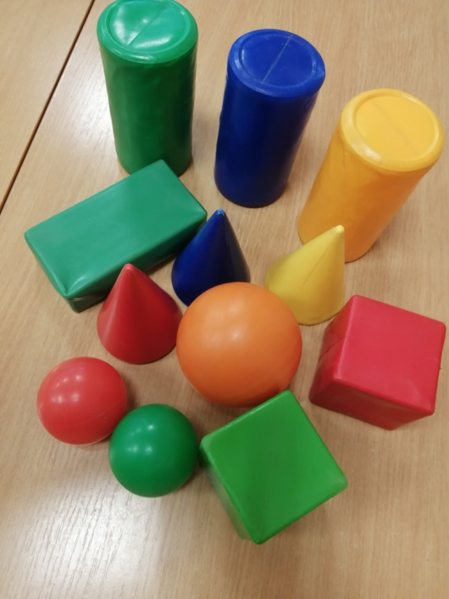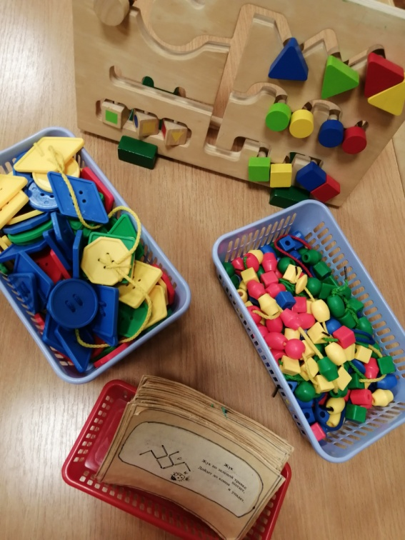
Фото №1 Фото №2

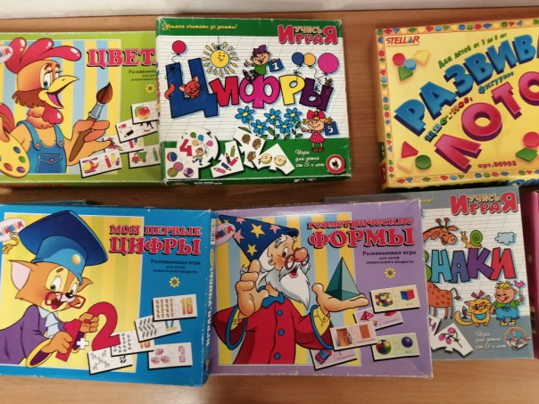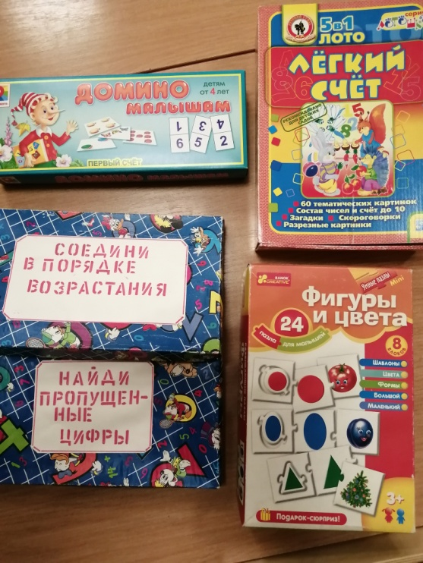
Фото № 3 Фото № 4

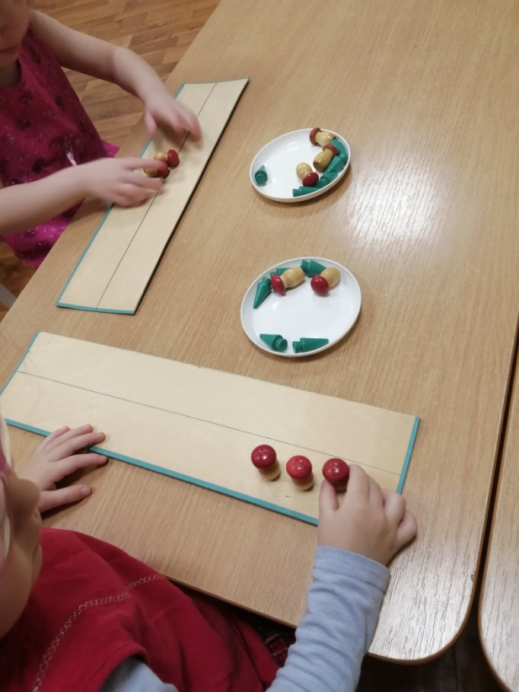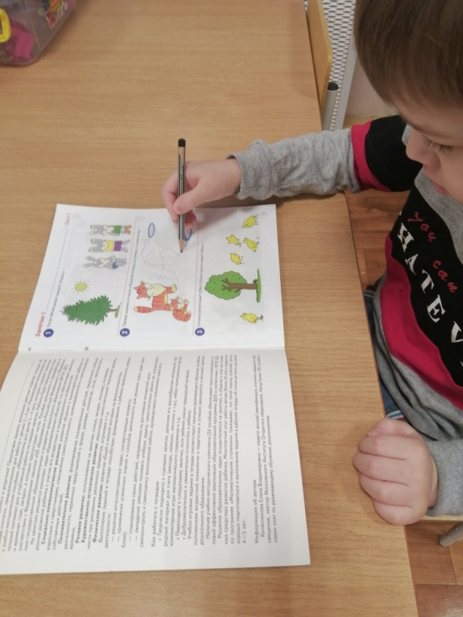
Фото № 5 Фото №6

